BAB 3
Periklanan

Definisi
Kata ‘Iklan’ berasal dari beberapa bahasa seperti bahasa latin, ad-vere yang berarti memberikan pikiran dan gagasan kepada pihak lain, reclamare dari bahasa Prancis yang berarti meneriakkan sesuatu secara berulang-ulang. Namun, kata “iklan” sesungguhnya adalah serapan dari bahasa Arab yang berarti “I’lan” yang berarti menyampaikan atau mengabarkan. Ada kemungkinan Indonesia menggunakan serapan dari bahasa Arab karena memiliki umat muslim yang mayoritas sehingga adanya kesamaan agama dengan negara-negara Arab.

Iklan menurut Liliweri (2001), merupakan proses komunikasi yang memiliki kekuatan sangat penting sebagai alat pemasaran yang membantu menjual barang, memberikan layanan, serta gagasan atau ide-ide melalui saluran tertentu dalam bentuk informasi persuasif. Sedangkan menurut Dunn dan Barban (1978), Iklan merupakan bentuk kegiatan komunikasi non-personal yang disampaikan lewat media dengan membayar ruang yang dipakainya untuk menyampaikan pesan yang bersifat persuasif kepada konsumen. Sementara menurut Kotler (1991), Iklan merupakan semua bentuk penyajian non-personal, promosi ide-ide, promosi barang produk atau jasa yang dilakukan oleh sponsor tertentu yang dibayar.

Dari beberapa definisi tersebut, ada satu kata yang cukup menjadi kunci, yakni “dibayar” atau “membayar ruang”. Iklan merupakan sebuah ruang yang menjadi tempat promosi di mana kita harus membayar untuk itu. Jika tidak berbayar, maka bisa dikatakan hal itu bukan termasuk sebagai iklan, melainkan hanya alat promosi biasa. Contohnya, poster yang ditempel di tiang listrik yang sudah pasti tidak berbayar karena biasanya ditempel sembarangan. Poster yang ditempel tersebut hanya menjadi alat promosi saja, tapi bukan iklan.

Tujuan Iklan
Ada tiga tujuan iklan menurut Frank Jefkins (1997). Yakni:
- Mengubah atau memengaruhi sikap khalayak
- Memberikan informasi tentang suatu produk atau jasa dengan cara persuasif, bisa diterima, dipahami, diingat, dan melahirkan tindakan
- Mendorong penjualan

Konsep AIDA
Iklan yang baik harus memiliki konsep AIDA yakni Awareness, Interest, Desire, dan Action. Awareness artinya iklan tersebut dapat menarik perhatian target marketnya. Jika tidak menarik, jangan harap iklan tersebut bakal dilirik oleh target market. Interest artinya iklan tersebut mampu membangkitkan minat untuk mengetahui produk. Setelah melihat iklan tersebut, target audiens jadi bertanya-tanya, sehingga menimbulkan Desire atau keinginan untuk membeli / mencoba produk tersebut. Kemudian muncullah aksi (Action) atau tindakan untuk membeli produk yang diiklankan.

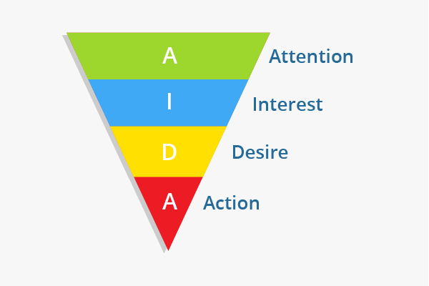

Media Periklanan
Terdapat banyak media untuk menjadi ruang iklan yang bisa dipakai untuk pengiklan/pemasar. Yakni:
- Surat kabar
- Majalah
- Radio
- TV
- Internet

Fungsi Komunikasi dalam Iklan
Iklan memiliki banyak fungsi komunikasi. Fungsinya beraneka ragam tergantung dari kebutuhan si pemasar. Apabila hanya ingin memberitahukan perubahan logo, maka disebut sebagai fungsi informasi. Berikut adalah beberapa fungsi dari iklan:
- Fungsi Informasi
Berfungsi untuk memberitahukan informasi dari sebuah brand. Seperti misalnya prestasi perusahaan (award), pengenalan produk baru, perubahan harga, perubahan identitas (nama/logo/warna/kemasan), dan lain sebagainya.


Gambar 2: Contoh iklan sebagai fungsi informasi perubahan nama

- Fungsi Persuasi
Berfungsi untuk membujuk konsumen untuk membeli dan menggunakan produk yang diiklankan. Selain mencoba dan menggunakan, juga berusaha mengajak konsumen untuk menambah frekuensi pemakaian. Seperti misalnya iklan paket data ponsel.



- Fungsi Mengingatkan (Reminder)
Berfungsi untuk menjaga eksistensi dan kesegaran brand agar tetap melekat di benak konsumen atau khalayak secara luas. Jika sebuah produk cukup lama tak mengeluarkan iklan, bukan tidak mungkin posisinya di benak konsumen akan terganti oleh pesaingnya

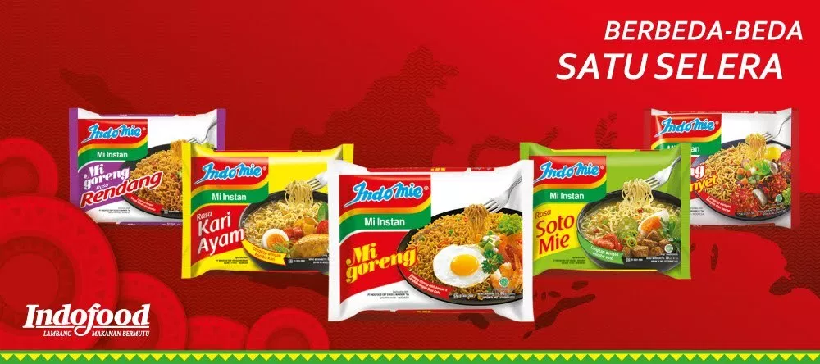
Gambar 4: Iklan Indomie yang berfungsi mengingatkan, karena tidak ada informasi tentang penjualan produk atau persuasi di iklan tersebut.

- Fungsi Mempercepat (Precipitation)
Berfungsi untuk mengubah keputusan membeli konsumen dari keinginan menunda. Misalnya ada konsumen yang ingin membeli ponsel baru pada akhir bulan, tetapi jika ada iklan promo dengan diskon menarik hanya periode tertentu, bukan tidak mungkin konsumen tersebut akan mengubah keputusan pembeliannya dengan membeli lebih cepat dari yang sudah dia jadwalkan. Adapun beberapa ciri iklan dengan fungsi mempercepat sebagai berikut:
- Limited edition
- Batas waktu
- Diskon
- Promo hadiah

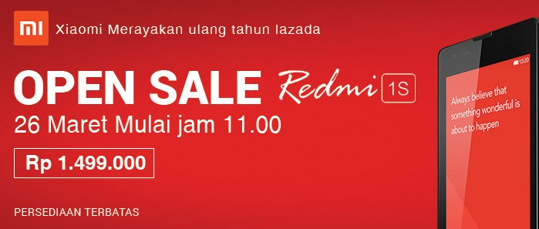
Gambar 5: Contoh iklan dengan fungsi mempercepat

- Fungsi Membangun Citra (Image)
Berfungsi untuk menciptakan, membangun, memperbaiki, dan membentuk citra positif dari sebuah brand. Misalnya dengan mendukung kampanye kebersihan cinta lingkungan.


Gambar 6: Contoh iklan dengan fungsi membentuk citra

- Fungsi Pendidikan
Berfungsi mengajarkan nilai-nilai tertentu kepada konsumen, atau perubahan pola pikir khalayak ke arah kondisi tertentu seperti yang diinginkan komunikator. Contohnya iklan layanan masyarakat.

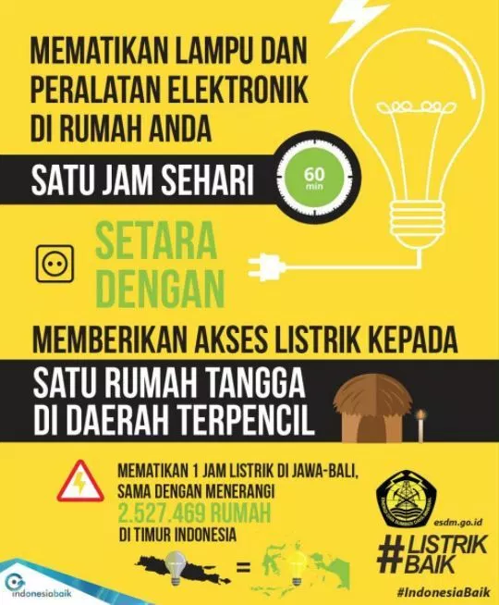
Gambar: Contoh fungsi pendidikan dalam iklan

Periklanan Sebagai Proses Komunikasi
Strategi pemasaran banyak berkaitan dengan komunikasi. Periklanan merupakan salah satu bentuk khusus komunikasi untuk memenuhi fungsi pemasaran. Untuk dapat memenuhi fungsi pemasaran, maka apa yang harus dilakukan dalam kegiatan periklanan tentu saja harus lebih dari sekadar memberikan informasi kepada khalayak. Periklanan harus mampu membujuk khalayak ramai agar berperilaku sedemikian rupa sesuai dengan strategi pemasaran perusahaan untuk mencetak penjualan dan keuntungan. Periklanan harus mampu mengarahkan konsumen membeli produk-produk yang oleh departemen pemasaran telah dirancang sedemikian rupa, sehingga diyakini dapat memenuhi kebutuhan atau keinginan pembeli. Singkatnya, periklanan harus dapat memengaruhi pemilihan dan keputusan pembeli.

Jenis-jenis Iklan
Periklanan melayani banyak tujuan dan banyak pula pemakainya, mulai dari perorangan yang memasang iklan mini atau iklan baris di surat kabar daerah hingga perusahaan besar yang memanfaatkan haringan televisi untuk memperdagangkan merek-merek populer kepada jutaan pemirsa. Setiap orang dapat menjadi pemasang iklan dan iklan dapat menjangkau banyak orang.

Secara garis besar, iklan dapat digolongkan menjadi tujuh kategori produk, yakni:
- Iklan konsumen
- Iklan bisnis ke bisnis (B2B)
- Iklan perdagangan
- Iklan eceran
- Iklan keuangan
- Iklan langsung
- Iklan lowongan kerja

- Iklan Konsumen
Pada dasarnya, terdapat dua macam barang yang umum dibeli oleh masyarakat yakni barang konsumen (consumer goods) seperti bahan makanan, shampoo, sabun, dan barang kebutuhan sehari-hari lainnya, serta barang tahan lama (durable goods), misalnya bahan bangunan, tempat tinggal, mobil, motor, perhiasan, ponsel, laptop, dan sebagainya.

Hampir sebagian besar iklan yang ada di TV atau media lainnya umumnya adalah iklan konsumen. Biasanya terdapat info mengenai produk, kegunaannya, dan sebagainya.



Gambar 7: Contoh iklan konsumen

- Iklan Antar Bisnis (B2B)
Iklan antar bisnis atau business to business (B2B) dipakai oleh sebuah perusahaan untuk mengiklankan produknya yang umumnya akan diolah atau digunakan oleh perusahaan lainnya. Barang-barang yang diiklankan biasanya bahan-bahan mentah, komponen suku cadang, aksesoris-aksesoris, dsb. Seperti contohnya, iklan perusahaan perkebunan kelapa sawit, mengiklankan produknya yang ditujukan kepada perusahaan pengolah kelapa sawit seperti minyak goreng dan lain sebagainya. Artinya, iklan ini memang tidak ditujukan kepada konsumen secara luas. Biasanya, iklan B2B hanya berfungsi untuk eksistensi sebuah perusahaan.



Gambar 8: Contoh iklan B2B
- Iklan Perdagangan (Trade Advertising)
Iklan perdagangan secara khusus ditujukan kepada kalangan distributor, pedagang-pedagang kulakan besar, para agen, eksportir/improtir, dan para pedagang besar dan kecil. Barang-barang yang diiklankan biasanya barang-barang untuk dijual kembali.
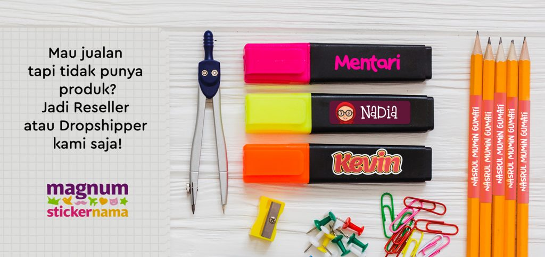

Gambar 9: Contoh iklan perdagangan

- Iklan Eceran (Retail Advertising)
Iklan eceran merupakan iklan yang paling mencolok yang biasanya dilancarkan oleh pasar swalayan atau toko-toko serba ada. Iklan ini dibuat dan disebarluaskan oleh pihak pemasok atau perusahaan/pabrik pembuat produk, dan iklan itu biasanya ditempatkan di semua lokasi (toko, gerai penjualan) yang menjual produk tadi kepada para konsumen. Iklan mengenai makanan kaleng bermutu tinggi, atau jus miuman yang bermutu yang sering kita lihat di pasar swalayan itu tidak dibuat oleh pihak pengelola pasar swalayan yang bersangkutan, melainkan oleh perusahaan yang membuat makanan atau minuman kemasan itu. Pihak pasar swalayan yang menjual produk itu sekadar memasang iklannya.

Adapun kegunaan diluncurkannya iklan pengecer sebagai berikut:
- Mempopulerkan perusahaan, memikat para konsumen dengan janji-janji tertentu dan berkenaan dengan toko atau para pengecer di jajaran depan distribusi, untuk merangsang orang-orang yang lalu lalang di depan toko agar masuk ke dalam
- Menjual barang-barang yang ekslusif bagi toko tertentu. Ada distributor eceran yang menunjuk dealer untuk barang-barang tertentu, misalnya saja dealer mobil Ford.




Gambar 10: Contoh iklan eceran

- Iklan Bersama (Cooperative Advertising)
Iklan ini merupakan iklan patungan atau iklan yang dibayar secara bersama-sama oleh banyak perusahaan/brand. Bentuknya bisa bermacam-macam, biasanya ucapan selamat kepada seseorang atau perusahaan lain. Ada juga iklan yang hanya dilakukan oleh dua perusahaan saja, misalnya perusahaan roti dan mentega jika ada kampanye tertentus. Biasanya, iklan bersama ini mencakup:
- Pemakaian logo bersama
- Pembiayaan bersama
- Pemasokan art-work



Gambar 11: Contoh iklan bersama yang dilakukan banyak perusahaan



Gambar 12: Contoh iklan bersama yang dilakukan 2 perusahaan, pembayaran disesuaikan dengan dominasi logo yang ada di iklan
- Iklan Keuangan
Iklan keuangan umumnya dilakukan oleh perusahaan-perusahaan yang terdaftar di bursa saham. Perusahaan terbuka (publik) tersebut memang diwajibkan melaporkan arus keuangan kepada publik lewat iklan di surat kabar. Agak sulit menetapkan batasan tentang apa saja yang termasuk iklan keuangan, tetapi secara umum bisa berupa laporan laba-rugi, prospektus-prospektus perusahaan secara lengkap untuk menyongsong penerbitan saham baru, catatan investasi dalam bentuk obligasi, serta pemberitahuan mengenai berbagai hal lainnya yang menyangkut keuangan.

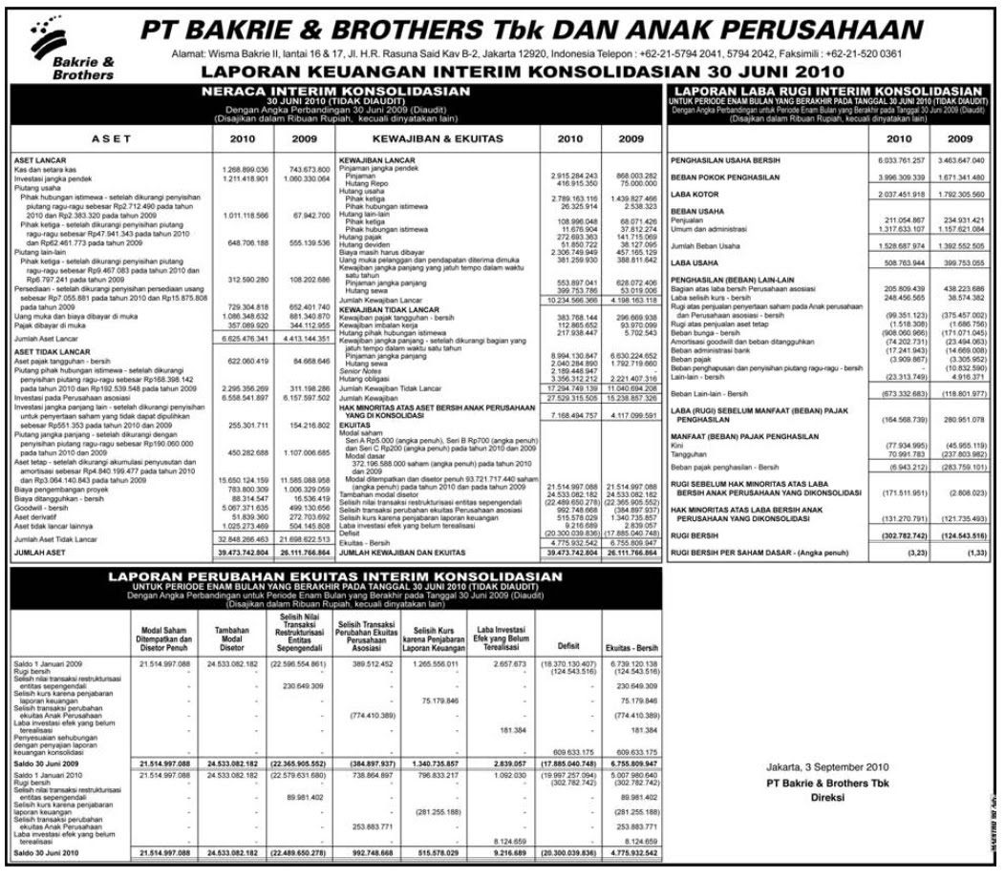
Gambar 13: Contoh iklan keuangan

- Iklan Lowongan Pekerjaan (Rekrutmen)
Iklan jenis ini bertujuan merekrut calon pegawai seperti anggota polisi, angkatan bersenjata, aparatur sipil negara, perusahaan swasta, dan badan-badan umum lainnya. Bentuk antara lain iklan kolom yang menjanjikan kerahasiaan pelamar atau iklan selebaran biasa. Media-media lainnya seperti radio dan televisi juga sering dimanfaatkan untuk memuat iklan-iklan lowongan.
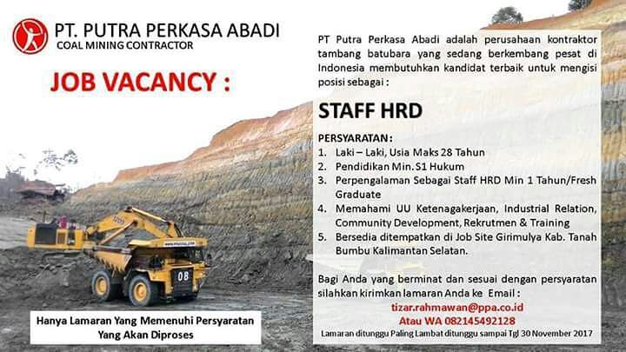
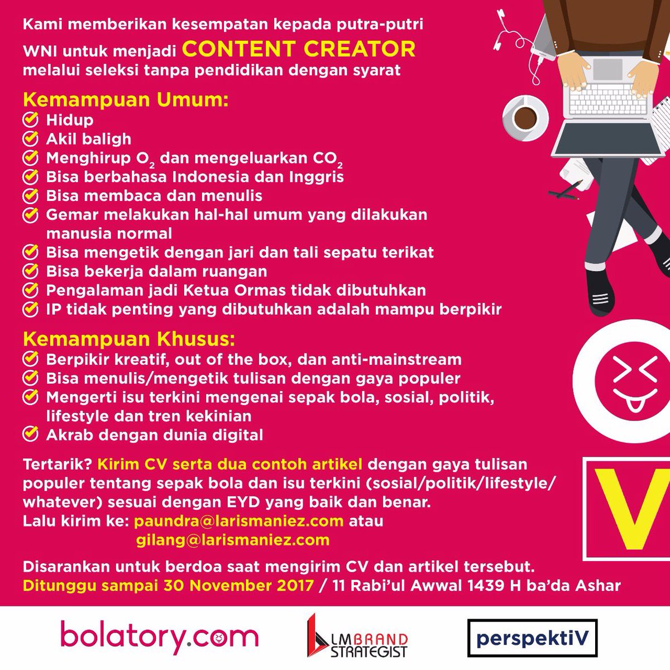

Gambar 14: Contoh iklan rekrutmen

- Iklan Layanan Masyarakat
Iklan ini biasanya tidak bersifat promosi atau berusaha membujuk konsumennya membeli sebuah produk, melainkan menjalankan fungsi pendidikan yakni mengajak target audiensnya mengubah perilaku. Seperti contohnya iklan hemat listrik, merupakan sebuah ajakan kepada masyarakat untuk menghemat energi dengan cara mengurangi pemakaian listrik secara berlebih.


Gambar 15: Contoh iklan layanan masyarakat

Referensi

Jefkins, Frank (1997), Periklanan. Penerbit Erlangga, Jakarta

Priansa, Donni Juni (2017). Komunikasi Pemasaran Terpadu, Pustaka Setia

Philip Kotler (2003) Manajemen Pemasaran, jilid 2, edisi 13

